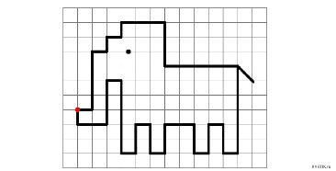
"Эта занимательная клетка"
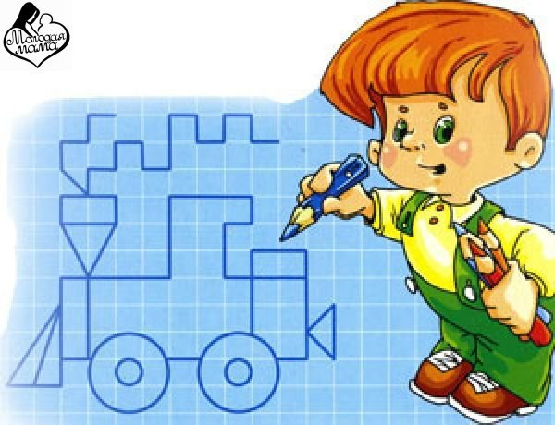
Поступление в школу – важный момент в жизни ребенка и его родителей. Чем лучше ребенок будет подготовлен к школе психологически, эмоционально и интеллектуально, тем увереннее он будет себя чувствовать, тем легче у него пройдет адаптационный период в начальной школе. Если ещё морально ребёнка можно подготовить к большим переменам посредствам его общения со сверстниками во дворе и детском саду. То научить малыша быть более внимательным, развить навыки письма, внимательное выполнение неких заданий, можно с помощью графических диктантов и рисования по клеточкам. На сегодняшний день это невероятно популярное занятие, завоевало сердца не только дошколят, но и многих подростков. Это способ научить своего малыша письму, развить его логику, абстрактное мышление, усидчивость и кропотливость, а также мелкую моторику ручек. С помощью этого занятия ребёнок развивает координацию, устойчивость и корректирует правильность своих движений, так сказать, «набивает твёрдую руку», что, несомненно, поможет ему в школе, при написании диктантов и конспектов за короткий период времени.
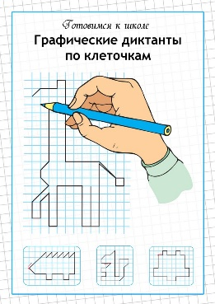
Что такое графические диктанты? Представьте перед собой лист бумаги, на котором расчерчены клеточки. В задании указаны стрелочки (показывающие направление) и цифры (показывающее количество клеток, которые нужно пройти в указанном направлении). В итоге, если следовать указателям точно и внимательно, вести черту в нужном направлении на нужное расстояние, получается изображение – картинка. Это может быть замок, любое животное, человек, и многое другое. Иными словами, графические диктанты - это рисование по клеточкам, пользуясь указателями в задании. Рисование по клеточкам – очень увлекательное и полезное занятие для детей. Это игровой способ развития у малыша пространственного воображения, мелкой моторики пальцев рук, координации движений, усидчивости.
Чтобы занятия принесли вашему ребёнку пользу и заинтересовали его
• старайтесь проводить занятия с ребёнком в игровой форме;
• желательно, чтобы занятия носили систематический характер, так ребёнку будет легче закрепить полученные навыки;
• обязательно хвалите и подбадривайте ребёнка, отмечайте его старания и успехи;
• помните, что занятия должны длиться не более 15—20 минут в день;
• не торопите ребёнка во время выполнения задания;
• не переходите к более сложному заданию, если ребёнок не справился с простым заданием.
Графическими диктантами можно пользоваться везде: дома, на дополнительных занятиях, на отдыхе, на море, на даче, и даже в летнем лагере. Это не уроки и не занятия определённой дисциплиной, а наоборот, игра и просто интересное занятие. Деток всегда нужно заинтересовать, а что сделает это лучше, чем такое необычное занятие. Ведь в итоге должна получиться какая-то неизвестная картинка, которую потом можно
Угадайте, какую фигуру загадали:
1) 2→ ; 4↓ ; 1→ ; 2↑ ; 1→ ; 1↑ ; 4→ ; 1↓ ; 1→ ; 3↓ ; 1← ; 1↓ ; 1← ; 1↑ ; 4← ; 1↓ ; 1← ; 1↑ ; 1← ; 3↑ ; 1← ; 2↑ .
2) 2→ ; 1↑ ; 1→ ; 5↓ ; 1→ ; 1↑ ; 1→ ; 1↑ ; 2→ ; 1↓ ; 1→ ; 1↓ ; 1→ ; 1↑ ; 1→ 1↑ ; 2→ ; 1↓ ; 1→ ; 4↓ ; 1← ; 6↓ ; 2← ; 1↑ ; 1→ ; 5↑ ; 6← ; 6↓ ; 2← ; 1↑ ; 1→ ; 5↑ ; 2← ; 5↑ ; 2← ; 2↑ .
3) 1→ ; 1↓ ; 1→ ; 1↓ ; 1→ ; 1↓ ; 1→ ; 3↓ ; 3← ; 1↓ ; 5→ ; 1↓ ; 1← ; 1↓ ; 1←; 1↓ ; 7← ; 1↑ ; 1← ; 1↑ ; 1← ; 1↑ ; 5→ ; 7↑.

Желаем удачи

